**ІНСТРУКЦІЯ** користувача системи CRM-1551.

Роль Куратор.

План:

1. Залогінювання в систему
   1. Редагування профілю
   2. Робота з головним меню
2. Загальні правила роботи з системою
   1. Перегляд та редагування даних
   2. Збереження даних
3. Первинні фільтри Контролера
4. Робота з дорученнями:
   1. Масове опрацювання доручень
   2. Опрацювання окремого доручення
5. Пошук доручень за номером звернення
6. Розширений пошук

7. Вихід з системи

Термінологія:

Звернення – це звертання заявника до КБУ «Контактний центр м. Києва» шляхом телефонного дзвінка, з допомогою сайту чи мобільного додатку, телеефіру та ін.

Під час звертання Заявника він може бути проконсольтований, або може бути зафіксовано (-ні) питання.

Питання – це свого роду заявка заявника, яка містить в собі проблему по об’єкту чи зауваження до організації.

Доручення – це задачі, що формуються на виконаця (-ців) внаслідок зафіксованого питання.

Виконавець – особа, що буде виконувати дане доручення.

Відповідальний – особа, на яку розподілилося доручення автоматично, але вона може переадресувати його підпорядкованим організаціям.

Захід – масова аварія чи планові роботи, що доставляють незручності життєдіяльності мешканців в зв’язку з відсутністю послуги чи її недостатньою якістю.

Тип доручення:

- до виконання – доручення, що потребує виконання і надання відповіді заявникові

- до відома – доручення, що не потребує виконання, надсилається виконавцю для ознайомлення

Стан доручення:

- Зареєстровано – доручення очікує прийому в роботу

- В роботі

- На перевірці – виконане/роз’яснене доручення, що очікує перевірки контролером чи підтвердження заявником

- Не виконано – доручення перебуває в роботі на доопрацюванні у виконавця, чи може бути закрито як не виконано фактично, якщо повернень на доопрацювання більше 2-х.

- Закрито – доручення, перевірено контролером чи заявником.

1. **Запуск системи та авторизація.**

Для запуску ЄІАС «CRM-1551» з робочого місця виконавця необхідний лише інтернет-браузер.

Для того щоб увійти в систему, необхідно в адресному рядку браузера ввести адресу додатку і натиснути клавішу “Enter” клавіатури. Для авторизації користувачеві необхідно ввести індивідуальний логін та пароль у відповідні поля та натиснути кнопку Увійти. (Рисунок 1)

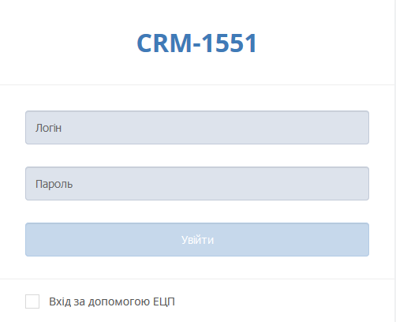

Рисунок 1. Вікно авторизації користувача

Після входу у систему з'явиться головне робоче вікно з функціональними елементами.

## Редагування профілю користувача

Для здійснення редагування профілю користувача, на панелі меню згори ліворуч необхідно натиснути в меню на піктограму  «Профіль» у правому верхньому куті вікна Системи.

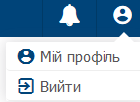

Рисунок 3. Піктограма «Профіль» меню користувача

Після цього буде відкрита картка користувача, в якій користувач матиме змогу редагувати дані − змінити аватар та персональні дані (див. Рисунок 4). Після завершення редагування необхідно натиснути кнопку «Зберегти».

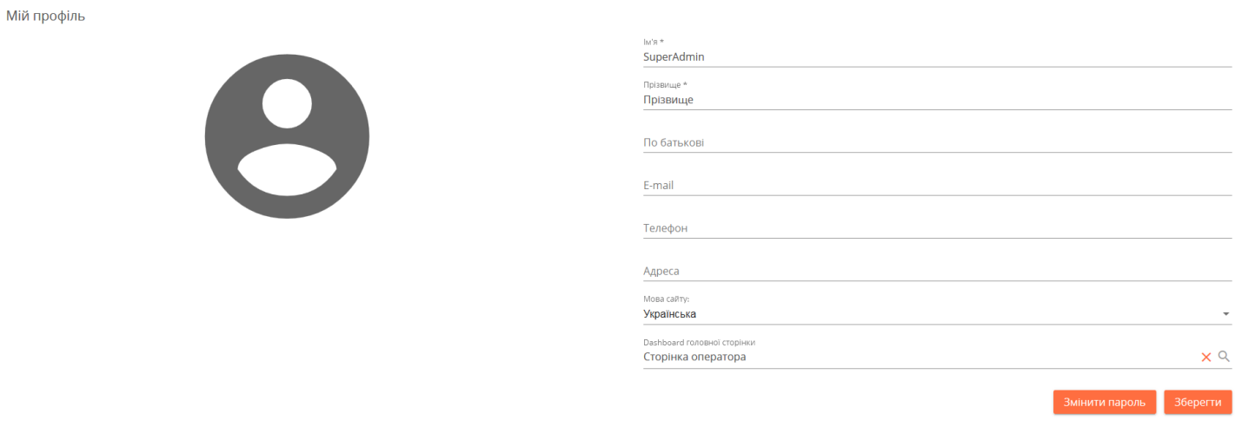

Рисунок 4. Картка редагування профілю користувача

## Робота з головним меню

Також на панелі відображено піктограми переміщення на головну сторінку  «На головну», навігація переміщення між попередньою та наступною сторінками  «Назад» та «Вперед», оновлення сторінки  «Перезавантаження»

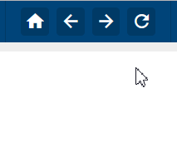

Рисунок 5. Головне меню

Також у правому верхньому куті відображено піктограми вивантаження  та перегляду сповіщень.

1. **Загальні правила роботи з системою**.

Для редагування даних картки виконайте перехід з переліку до картки за допомогою піктограми  «Редагувати». Для відображення в рядку переліку піктограми  «Редагувати» використовуйте лінійку прокрутки, переміщуючи рядок праворуч.

## Збереження даних

Для збереження внесених на певному екрані даних необхідно натиснути піктограму  («Зберегти»). При внесенні та збереженні даних в лівому нижньому куті екрану тимчасово виводиться інформаційне повідомлення коректності запису даних в систему (див. Рисунок 7).



Рисунок 7. Інформаційне повідомлення коректності запису даних в систему

## Згорнуте/розгорнуте відображення блоків даних

Керування режимом подання «згорнуте/розгорнуте відображення» блоків даних екранів можливе за допомогою піктограм  «Згорнути» та  «Розгорнути».

1. **Первинні фільтри Контролера**

При першому залогінюванні Користувачу доступна можливість обрати фільтри (район та напрямок робіт) для відображення доручень для нього. Обрані значення фільтрів будуть зберігатися для Контролера допоки він їх не змінить, чи не додасть новий фільтр, чи не видалить існуючий.

Обрані значення фільтрів відображаються у вигляді:

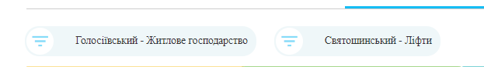

Рисунок 1. Відображення значень обраних фільтрів

Ця інформація повідомляє, що користувач опрацьовує доручення по Голосіївському району, напрямок робіт – Житлове господарство, та Святошинський район_Ліфти.

Додавання, зміна та видалення фільтру можливі при настисканні біля вікон відображення значень фільтрації.

Рисунок 2. Зміна, видалення, додавання фільтру.

Після додавання чи редагування фільтру він буде зберігатися у контролера допоки той його не змінить.

1. **Опрацювання доручень.**

Виконавець обирає доручення для обробки згідно їх пріоритетності, стану та результату, первинні пошуки виконуються системою автоматично.

Стани та результати, за якими розподіляються доручення:

1. Не в компетенції

2. Доопрацьовані

3. Роз’яснено

4. Прострочені

5. План/Програма

Типи та пріоритетність розподілу:

- УГЛ

- електронні джерела

- пріоритетні

- інші джерела

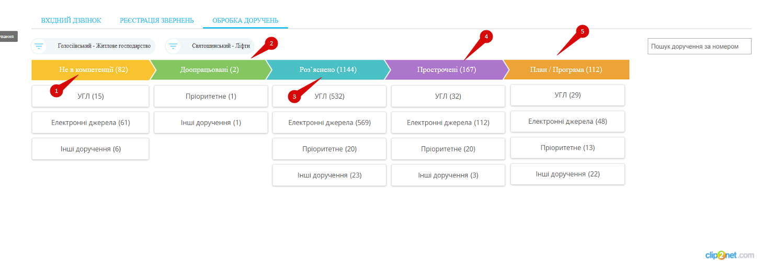

Рисунок 3. Відображення доручень для опрацювання після первинних фільтрів.

* 1. Доручення колонки Не в компетенції - доручення, що визначені виконавцями, як такі, що не знаходяться в компетенції їх виконання (роботи)
     1. В стовпчику Можливий виконавець може відображатися назва організації, яку попередній виконавець вважає виконавцем даного доручення (але доручення ще не розписане на можливого виконавця, буде розписано після підтвердження контролера) або контролер може вибрати іншу організацію з випадаючого списку, використовуючи пошук.

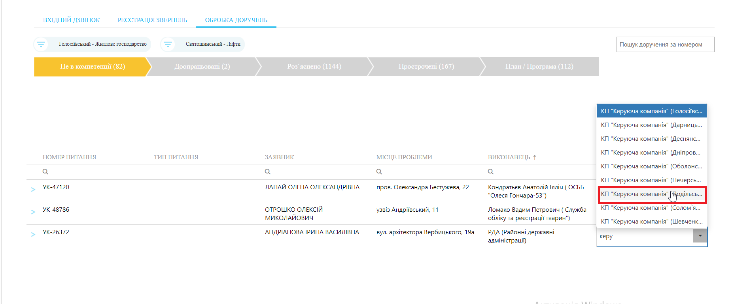

Рисунок 4. Вибір Можливого виконавця

* + 1. Крім основної інформації по дорученню, що виведена в таблиці, контролер може ознайомитися детальніше з дорученням розгорнувши додаткову інформацію.

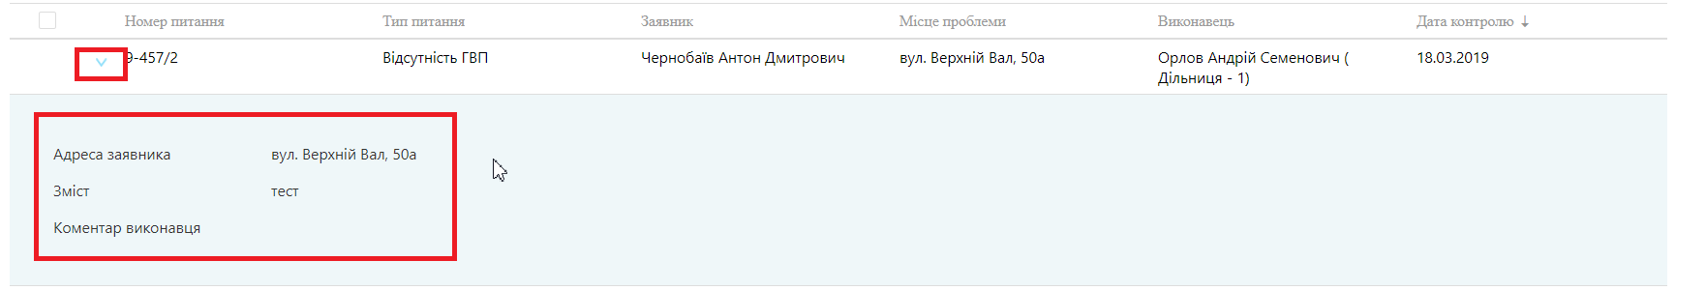

Рисунок 5. Відображення додаткової інформації за дорученням

* + 1. Після заповнення вибору всіх значень в колонці Можливий виконавець, котролер натискає кнопку Передати. Доручення на попередніх виконавців закриваються з станом Закрито, результат – Не в компетенції, та формуються нові доручення на обраних виконавців. Якщо контролер хоче повернути доручення виконавцю, як В компетенції, в поле Можливий виконавець він вносить існуючого виконавця.

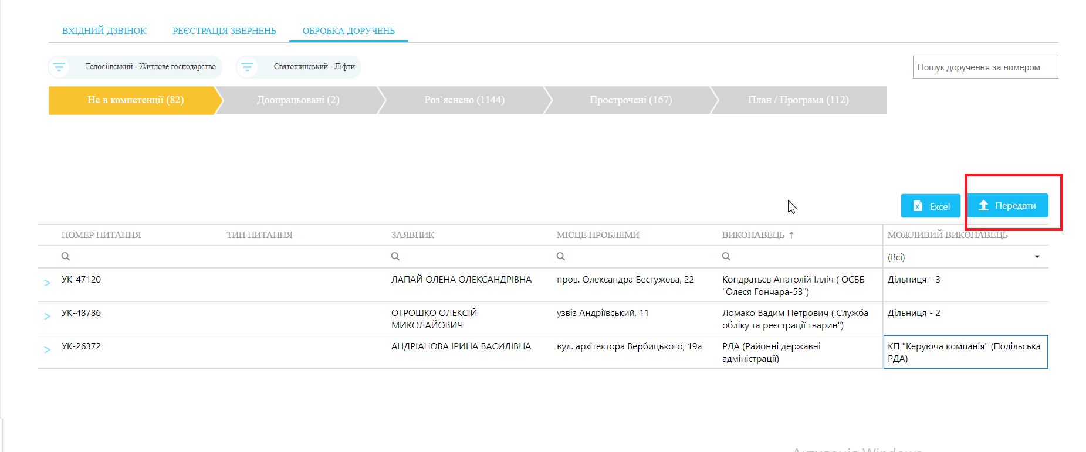Рисунок 6. Розподіл доручень Не в компетенції на вказаних виконавців

* 1. Доопрацьовані доручення - доручення, що були повернуті Контрольним відділом 1551 на доопрацювання виконавцю та повторно розглянуті Контролером.

Колонка Лічильник відображає кількість повернень доручення на доопрацювання.

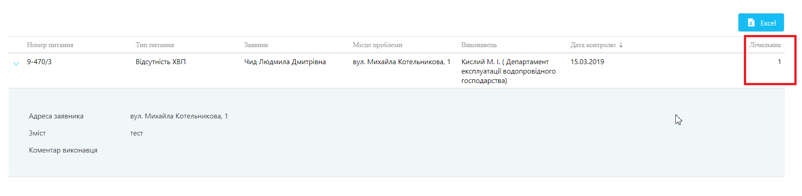

Рисунок 7. Доопрацьовані доручення

* 1. Роз’яснені доручення – доручення, що передані контрольному відділу на перевірку з станом – На перевірці, результат – Роз’яснено.

Доручення можна масово закрити поставивши галочки (відмітка 1 на рисутку) з станом – Закрито, результат – Роз’яснено, натиснувши кнопку Роз’яснено (відмітка 2) або передати на прозвон з станом – На перевірці, результатом – Виконано, натиснувши кнопку Прозвон (відмітка 3). Такі самі можливості надаються для Прострочених доручень.

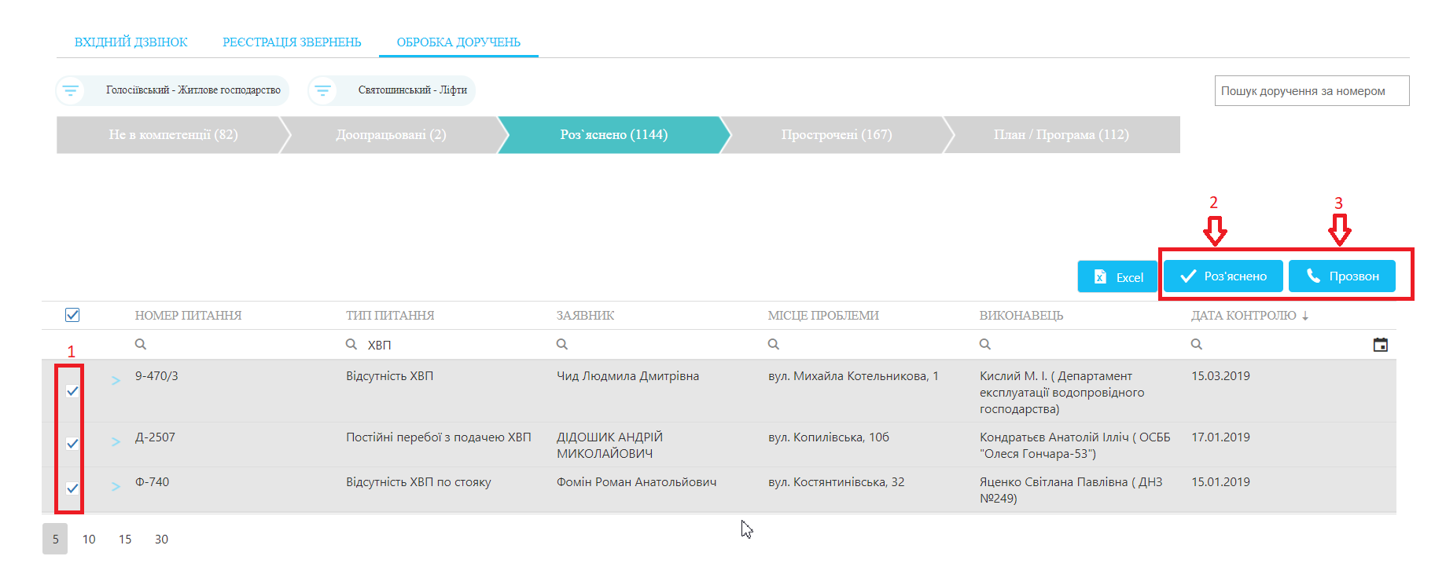

Рисунок 8. Масові операції з дорученнями

* 1. Прострочені доручення – доручення строк контролю яких менший поточної дати.
  2. План/Програма – доручення, які, як вважає виконавець не можуть бути виконані в контрольні терміни в зв’язку з браком фінансування, або якщо виконання яких передбачено в майбутньому бюджетом чи планами.
  3. Якщо для прийняття рішення додаткової інформації недостатньо виконавцю надається можливість перейти в картку доручення натиснувши на номер питання.

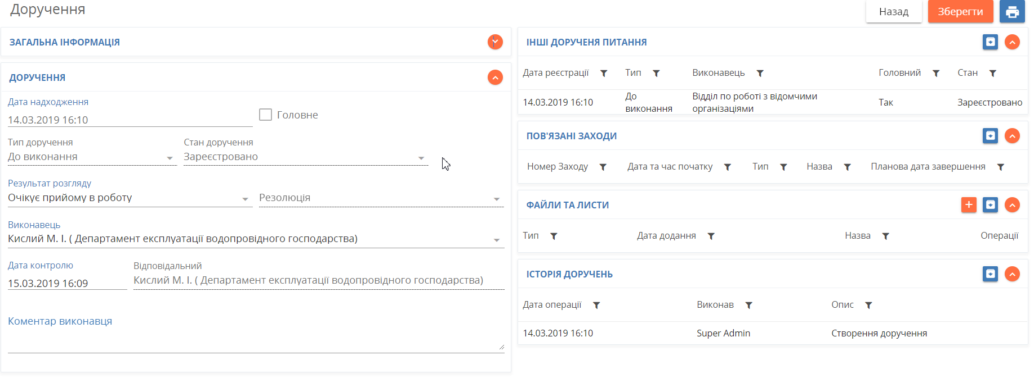

Рисунок 7. Картка доручення

Колонка Лічильник відображає кількість повернень доручення на доопрацювання.



Рисунок 10. Доручення, повернене на доопрацювання перший раз

* 1. План/Програма, доручення, що неможливо виконати в данний період.

3.2 Опрацювання окремого доручення.

Картка доручення складається з декількох блоків інформації:

Блок Загальна інформація – містить інформацію про питання для ознайомлення (тип надходження, номер питання, дату реєстрації питання, дані заявника, дані місця проблеми).

Блок Доручення – розміщується основна інформація (дата надходження, тип доручення, головне доручення чи ні, стан, результат, резолюція, відповідальний (особа, на яку доручення розподілилося автоматично), виконавець – кінцевий виконавець доручення та дата контролю

При визначенні доручення як Не в компетенції, у виконавця з’являється додаткове поле «Можливий виконавець», де можна вказати виконавця, який, як вважає виконавець, має виконувати дане доручення. Контролер бачить обраного потенційного виконавця, та може його змінити.

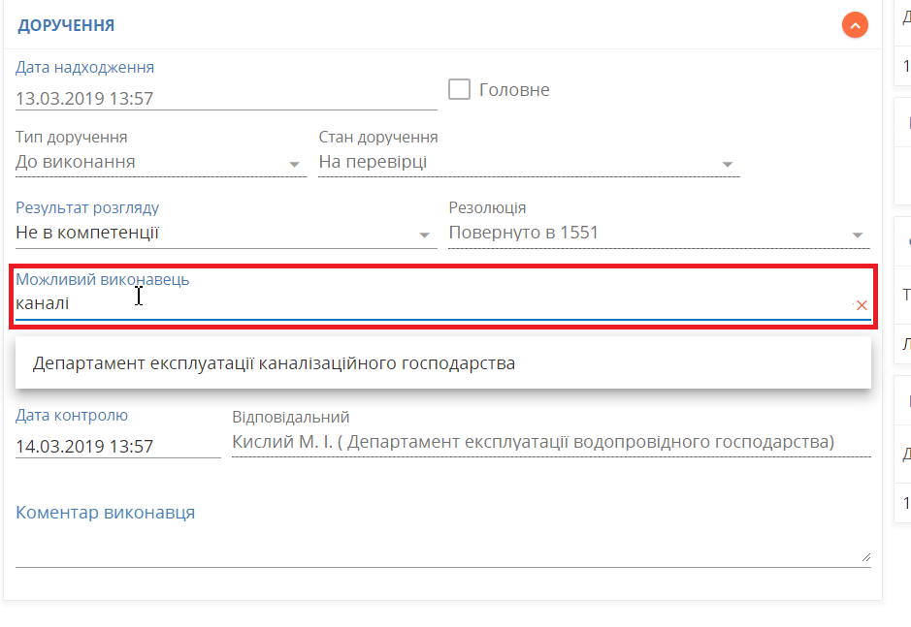

Рисунок 11. Вибір можливого виконавця

Якщо доручення повернене як Доопрацьоване, в полі лічильник ви бачите кількість повернень. Максимальна кількість повернень на доопрацювання 2.

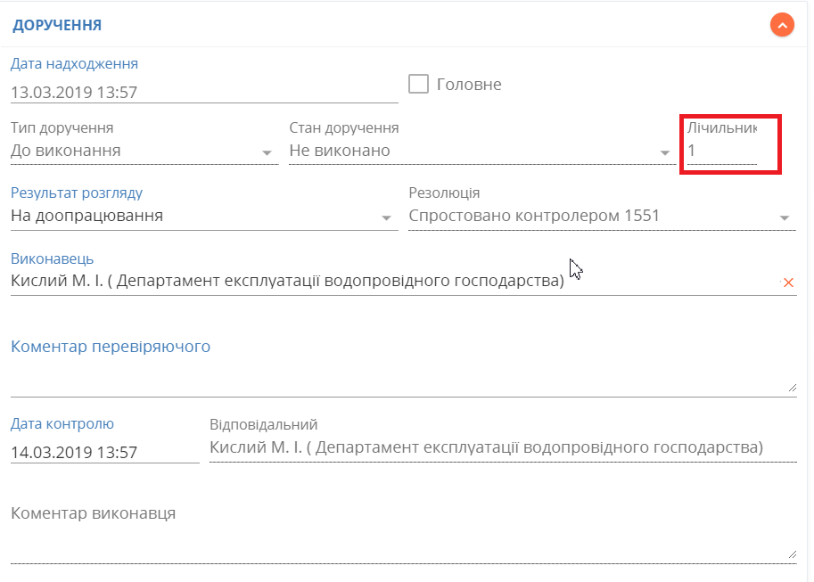

Рисунок 12. Лічильник повернення доручення на доопрацювання

Для відправлення доручення на перевірку виконавцю необхідно заповнити наступні поля :

1. Результат розгляду
2. Резолюцію
3. Коментар виконавця – не обов’язковий для заповнення (коротка відповідь виконавця)
4. Додати Файли та листи

Опісля натиснути кнопку – Зберегти (див. Рисунок. 13)

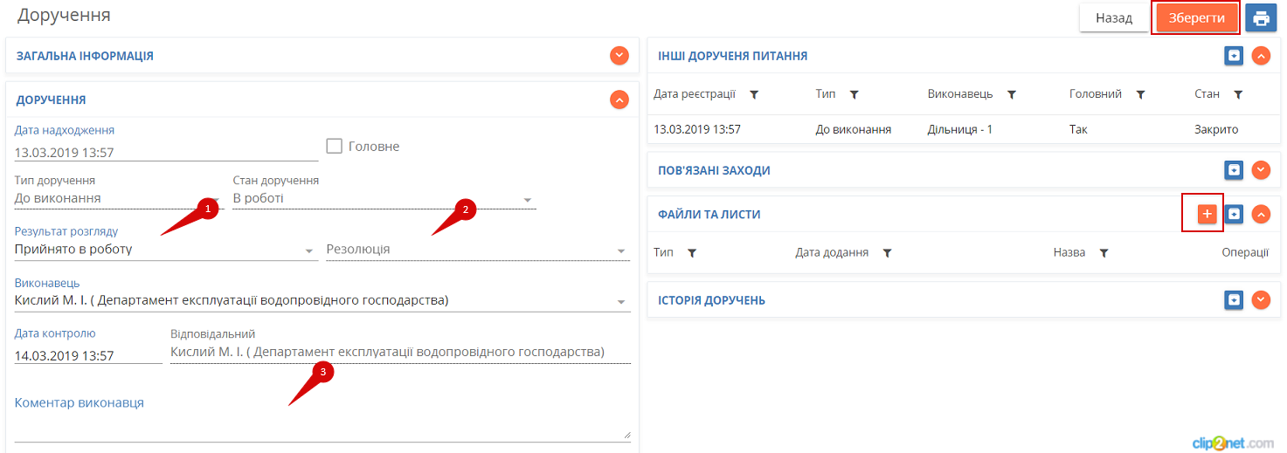

Рисунок 13. Закриття доручення

Контролеру для закриття доручення потрібно обрати :

1. Результат розгляду
2. Резолюцію
3. Вказати коментра перевіряючого (зп бажанням).

Додавання офіційної відповіді заявникові.

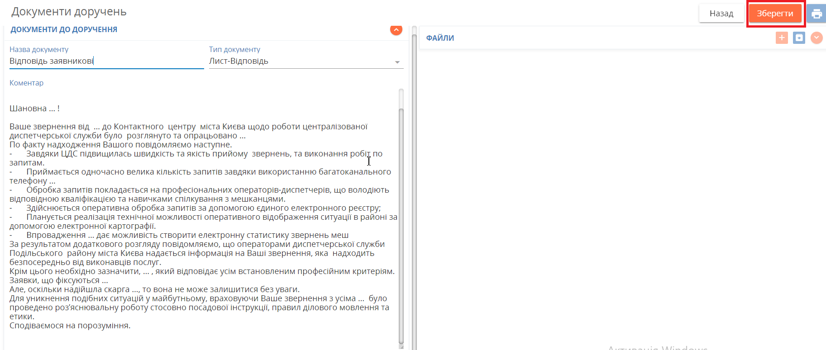

Рисунок 14. Відповідь заявникові

Після збереження відповіді заявникові у виконавця з’являється можливість добавити файли, що підтверджуються виконання робіт.

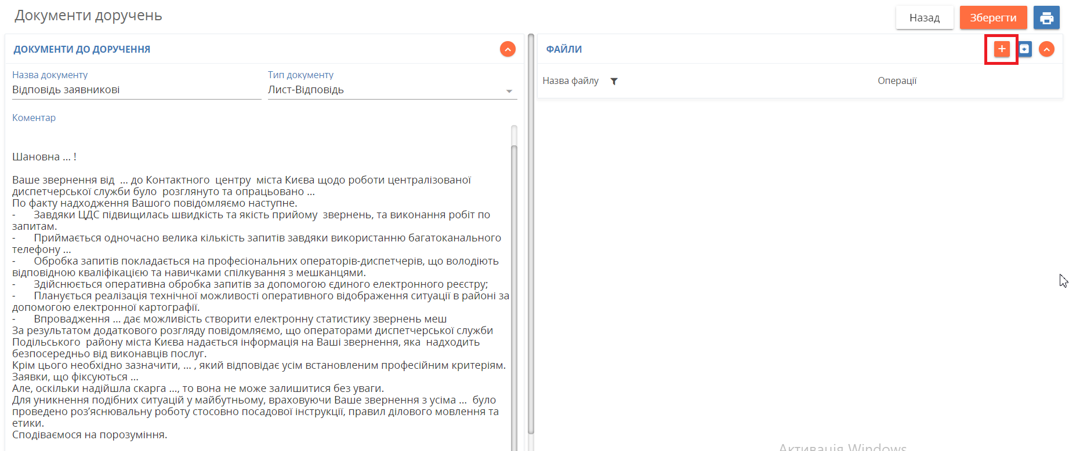

Рисунок 15. Можливість додати файли (фото, відео, скан).

При натисненні Додати (+) є можливість добавити файл, розмір якого не перевищує вказаний і натиснути Зберегти.

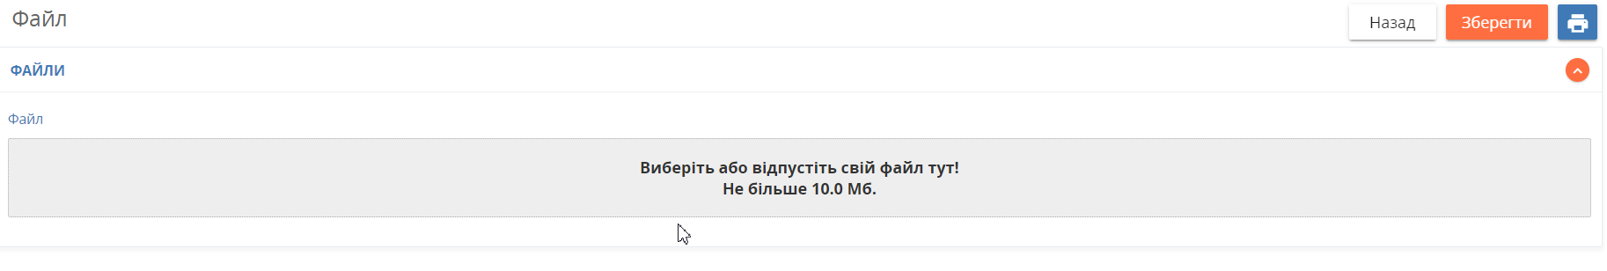

Рисунок 16. Додавання файла

Переглянути вибраний файл можна клікнувши на іконку Перегляд.

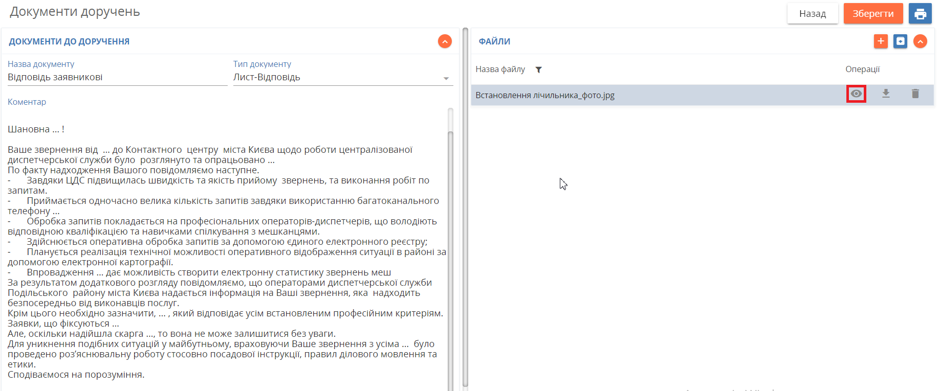

Рисунок 17. Можливість перегляду обраного файлу

Відображення файлу наведено на Рисунку. Вивантаження файлу можливе при кліку на іконку Загрузки.

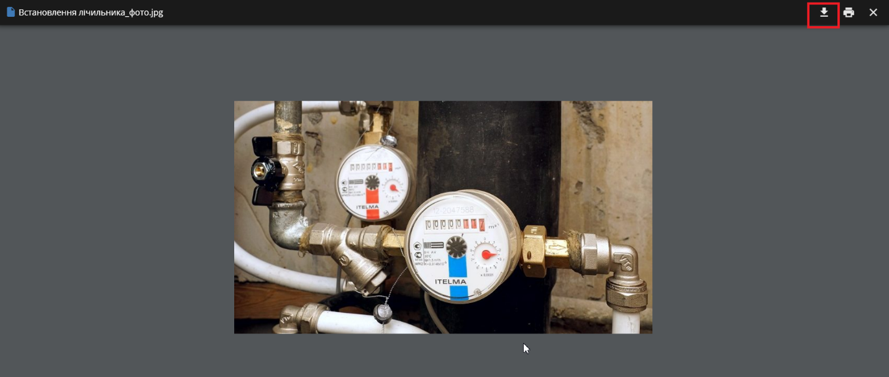

Рисунок 18. Предперегляд файла.

1. Пошук доручення за номером Звернення:

В полі Пошук доручення за номером звернення (Рисунок 25 ) вносимо номер звернення в форматі 9-123 та натиснувши Enter бачимо результат

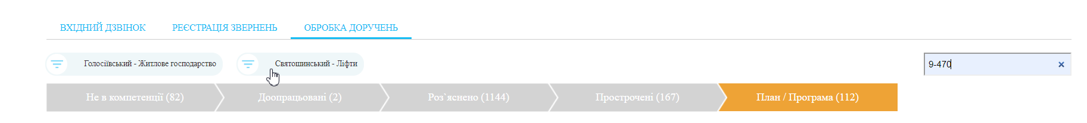

Рисунок 25. Пошук доручень за номером звернення

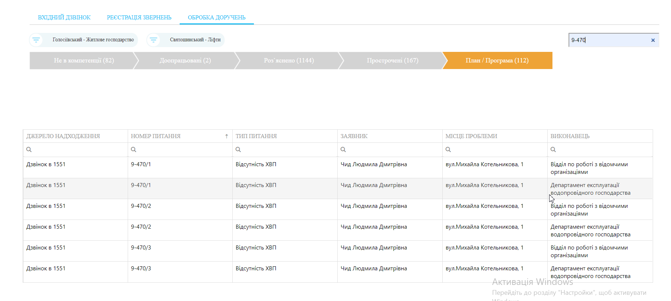

Рисунок 26. Результат Пошуку

1. Розширений пошук

Даний функціонал дозволяє шукати вибірку доручень призначених організації чи її підлеглим за різними даними.

Для відкриття сторінки натискаєте на пікторграму

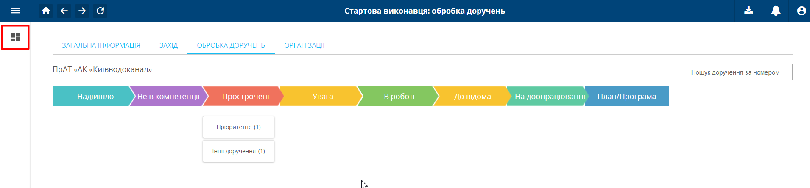

Рисунок 27. Розташування Пошукової таблиці

Обираете Тестова група, далі Пошукова таблиця.

Як результат вам відображається перелік доручень.

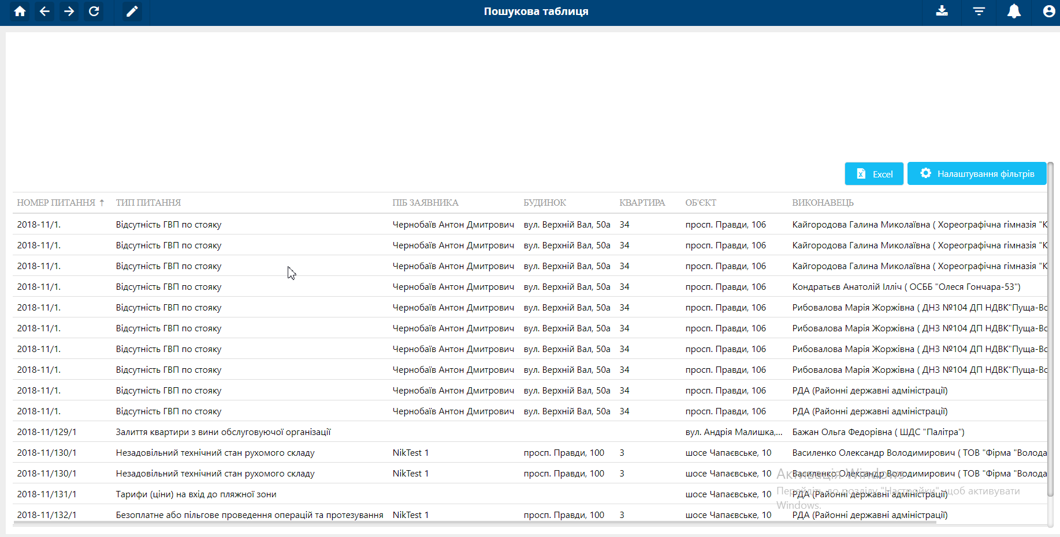

Рисунок 28. Перелік доручень

Перелік фільтрів відображається після натиснення  .

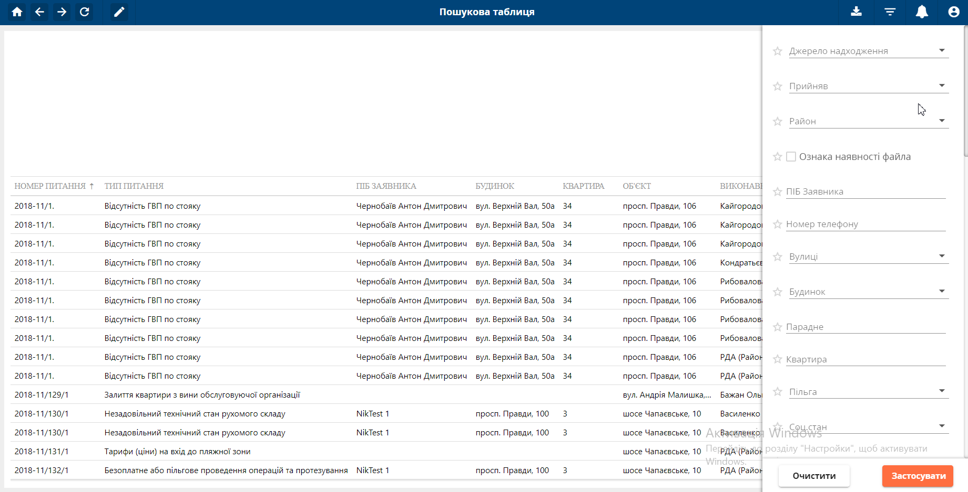

Рисунок 29. Перелік фільтрів.

Після вибору певного фільтру натискаємо кнопку Застосувати.

В результаті в таблиці результатів відображається перелік доручень за заданим фільтром та назва фільтру ( для зручності користувача).

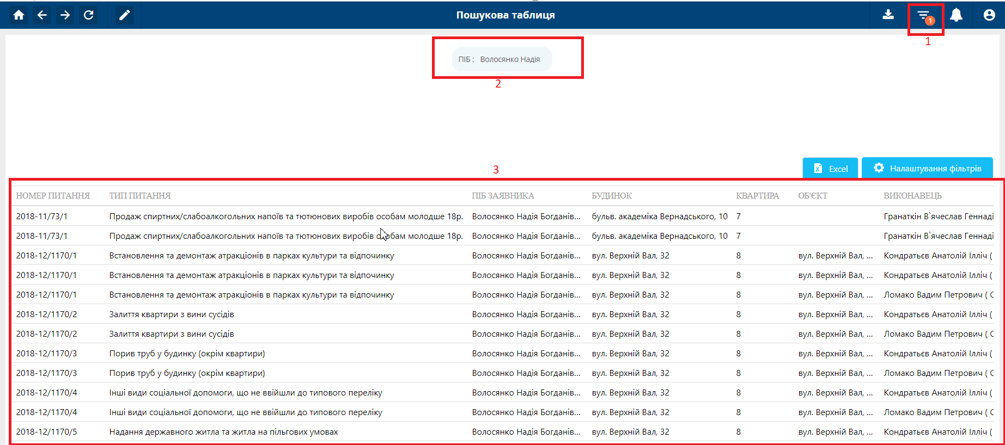

Де,

1 – Відображенння кількості фільтрів, що ми наложили

2- відображення назви фільтра та значення, за яким шукаємо

3- перелік доручень з врахуванням наложеного фільтру.

Кількість фільтрів, за якими можна проводити пошук – не обмежена. Кількість значень – 1.

Також можна налаштувати колонки для відображення в нижній таблиці, для цього натискаєте на кнопку Налаштування фільтрів і обираєте додаькові колонки, які потрібно відобразити в таблиці.

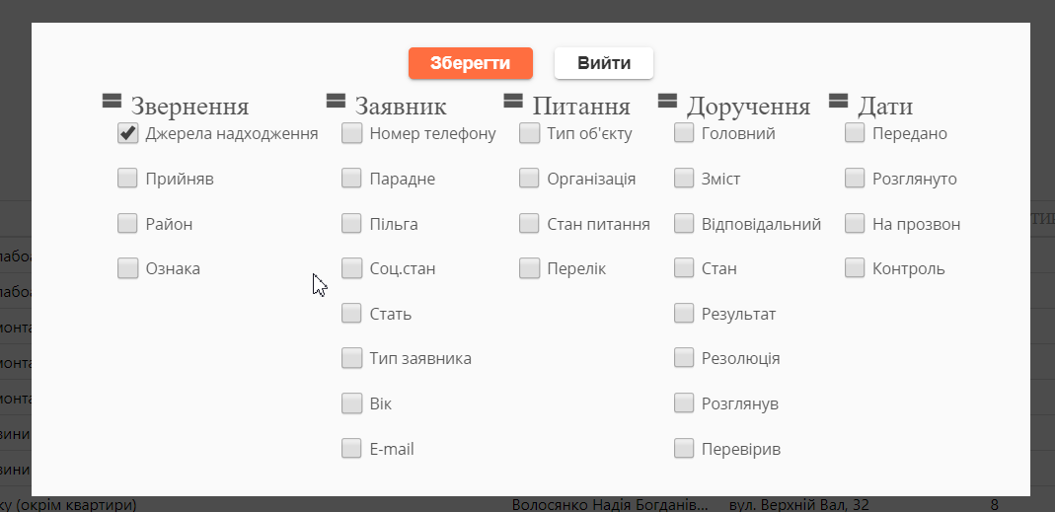

Рисунок 31. Вибір додаткових колонок таблиці

Як результат бачимо, що колонка з’явилася в таблиці

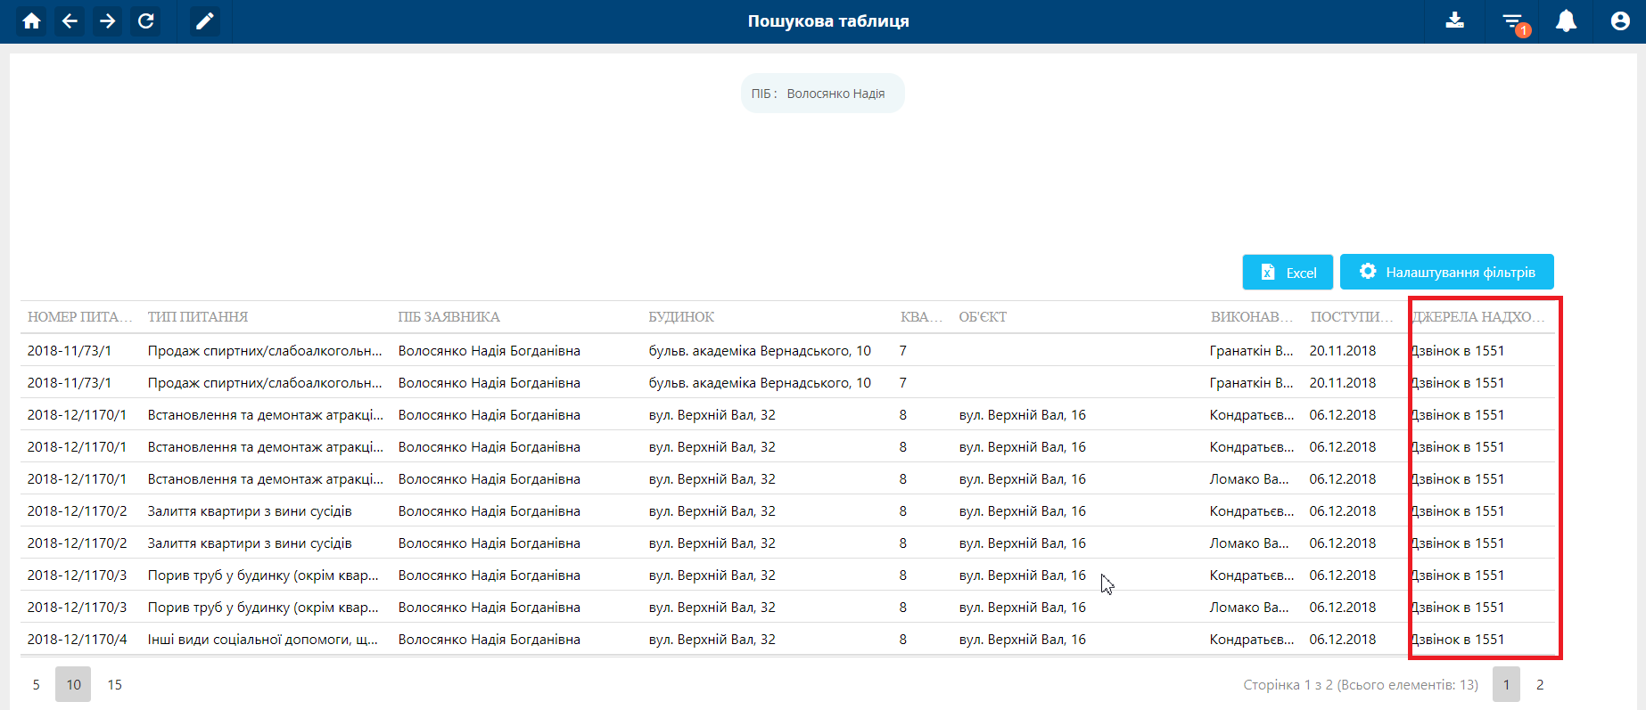

Для переходу в картку доручення, клікаємо на номер питання.

1. Для завершення сеансу роботи користувача під певним обліковим записом необхідно натиснути в меню Мій профіль на піктограму  «Вийти».

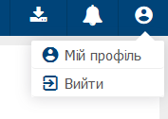

Рисунок 6. Вихід з системи: Меню «Вийти»